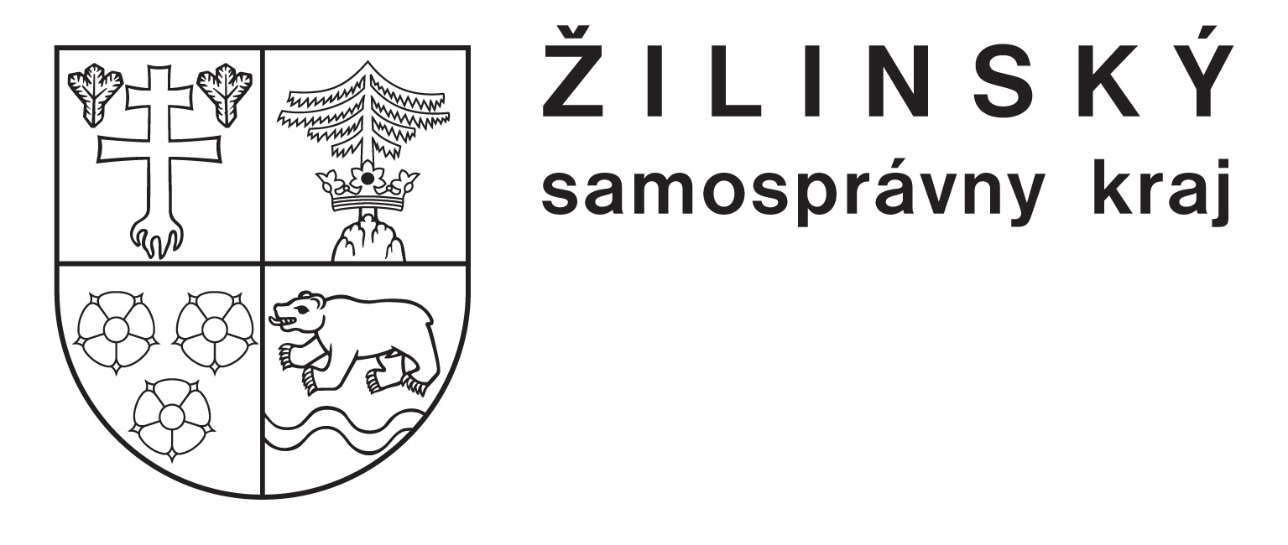  zriaďovateľ | 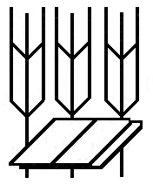 | Stredná odborná škola  poľnohospodárstva a služieb na vidieku  Predmestská 82  010 01 Žilina 1

Organizačné pokyny k priebehu krajského kola súťaže Mladý ekofarmár

Termín: 8.3.2017 (streda)

Časový harmonogram súťaže

6:15 hod. – prezencia súťažiacich, pokyny BOZPO, losovanie súťažných čísel. Pri prezencii sa každý súťažiaci preukáže platným zdravotným preukazom, Potvrdením o beznákazovej situácií zvierat v okrese Liptovský Mikuláš z Regionálnej veterinárnej a potravinovej správy.

6:30 hod. – vlastné dojenie - odchod školským autobusom zo školy na PD Predmier.

8:30 hod. – vedomostný test, praktický výpočet veľkoti oplôtky pre pasenie hovädzieho dobytka, zostatok siláže v silážnom žľabe, resp. vaku, potreba siláže pre stanovený počet hovädzieho dobytka; rozbor lúčneho porastu v % na základe udaných hodnôt; poznávanie osiva a krmovín z grafických materiálov (osivá, trávy, ďatelinoviny, byliny) - učebňa praxe oproti zubárke (prízemie).

9:30 hod. – hodnotenie kvality mlieka a degustačné skúšky, stanovenie chýb senzorických vlastností surového kravského mlieka, zatriedenie surového kravského mlieka, stanovenie kyslosti mlieka titračnou metódou podľa Soxhlet – Henkela, určenie mernej hmotnosti (hustoty) mlieka – laktodenzimetrom, NK – test – dôkaz produktov zápalu vemena v mlieku – chemické laboratórium (3. poschodie vľavo).

13:00 hod. – obed

13:30 hod. – vyhodnotenie výsledkov súťaže (učebna praxe oproti zubárke – prízemie).

Pomôcky – písacie potreby, kalkulačka, biely plášť.

Členovia komisií: Ing. Matušek, Ing. Boocová, RNDr. Brecíková, Ing. Jakubík, Zuzana Kresáňová – PD Predmier, pedagogický dozor zo SOŠ Liptovský Mikuláš.

V Žiline, dňa 21.02.2017

Vypracovala: Ing. Eleonóra Boocová

......................................................... riaditeľ školy

Telefón Fax IČO E-mail Internet
041/700 25 74 041/723 27 07 162 558 sekretariat@spospredza.edu.sk www. spospredza.edu.sk

